Die ganze Stadt mit Sonne heizen; Saisonspeicher im Wärmenetz
bringen ohne Mehrkosten bereits ein Drittel der gesamten Energiewende

Der Bau bezahlbarer Massenspeicher für Sommersonnenwärme in Wärmenetzen ist einer der wichtigsten Beiträge zur Energiewende, beschrieben unter https://heliogaia.de.
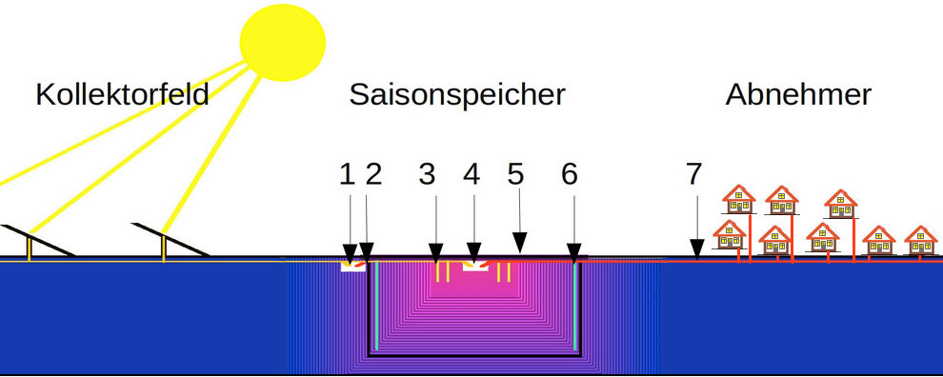

Nicht maßstäbliche Darstellung des Heliogaia-Prinzips, Erklärungen online: FAQ;Frage2

Das Ziel: 100% solare Wärmeversorgung aller Gebäude der Stadt.

Die technische Lösung: Thermische Sonnenkollektoren und Abwärmequellen werden im kommunalen Wärmenetz durch einen einzigen riesigen Saisonspeicher ergänzt, der die Hitze des Sommers allein durch seine Größe ausreichend verlustarm in den Winter retten kann, auch ohne aufwendige Dämmung. Dazu sind aber mindestens 7.000 geeinte Anschließer nötig, je mehr, desto besser. (FAQ;Frage27: Warum müssen Saisonspeicher so groß sein?)

Die Kosten pro Kopf sind hierbei nicht höher als für herkömmliche Heizsysteme.

Der Platzbedarf für Kollektoren und Speicher liegt unter 1,5% der verfügbaren Landfläche (Vergleich: 5% sind Verkehrsflächen).

Heliogaia
zur klimaneutralen Beheizung ganzer Städte und Gemeindeverbände
favorisiert den sehr großen Wärmespeicher im Erdboden.
Dieser wird über das Sommerhalbjahr durch thermische Solarkollektoren geladen und zur Heizperiode wieder entladen.
Speichermaterial und Energie kostenlos, aufwendige Wärmedämmung wegen der Größe überflüssig.
--Sonne und Erde--
Eine ohne Hochtechnologien und ohne Wärmepumpen realisierbare Lösung mit geringem Elektrizitätsanteil,
sauber, langlebig, fehlerfreundlich, preiswert.


Hier einige Leseproben:

Heliogaia ist das Klimaschutzprojekt mit dem zur Zeit größten Erfolgspotential, wirtschaftlich alternativlos, ein Quantensprung für die Energiewende:
Rund ein Drittel der in mittleren Breiten benötigten Endenergie ist Wärme bei Temperaturen unter 80 °C.
Dieser riesige Bedarf wird noch immer vorwiegend durch fossile Brennstoffe gedeckt.
Die jährlich hier eintreffende Sonnenwärme ist aber rund fünfhundert mal größer als der aktuelle Raumwärmeverbrauch.
Weil ein Teil dieses Überschusses aus dem Sommer in die Heizperiode gerettet werden kann, lässt sich damit unser Niedertemperatur-Wärmebedarf vollständig regenerativ absichern.
Das ist mit sehr großen, im Erdboden eingerichteten Jahreswärmespeichern besonders verlustarm und kostengünstig möglich. Die Grundzüge der benötigten Technik mit Speichervolumina von mehreren Millionen Kubikmetern und Speicherpreisen von durchschnittlich unter 0,003 € pro Kilowattstunde werden hier vorgestellt, dazu vier Kalkulationen konkreter Szenarien für die komplette Wärmeversorgung ganzer Städte bzw. Gemeindeverbände, am Ende ohne Einsatz von Kohle, Öl, Gas oder stromfressenden Wärmepumpen. ...

Die beschriebene Technik entspricht ökologisch und ökonomisch den Anforderungen der Zukunft. Sie ist sauber, langlebig und fehlerfreundlich, ohne fragwürdige und unerprobte Hochtechnologien. Nahezu alle eingesetzten Materialien können in geschlossenen Kreisläufen geführt und nach Ablauf wieder verwendet werden, da es sich weitgehend um klassische Stoffe der Sekundärrohstoffwirtschaft handelt. ...

Neben der nun erst komplett verwertbaren Abwärme wird paradoxerweise der Treibhauseffekt zu einem wirksamen Mittel gegen den Klimawandel: Solarthermiekollektoren nutzen den Treibhauseffekt, eine sehr lange bekannte und einfache Technik: die dunkle Fläche hinter Glas.
Ihre Effektivität ist im Vergleich zu elektrischen Solaranlagen bei den zur Raumheizung erforderlichen Temperaturen zwei bis dreimal höher, im Vergleich zum Biomasseanbau sogar bis über hundert mal.

Das bedeutet, dass bei Wärmenutzung ein einziger Quadratmeter thermischer Sonnenkollektor immer zwei, oft drei Quadratmeter Photovoltaik oder mehr als hundert Quadratmeter Maisfeld ersetzt. Solarthermie muss folglich mit Priorität vorangetrieben werden. ...

FAQ; 8. Kann ich für mein eigenes Haus einen unabhängigen Jahreswärmespeicher einrichten?

Das ist möglich bei Neubau oder im Zusammenhang mit einer Grundsanierung, nur verhältnismäßig teuer, nimmt sehr viel Raum ein und muss von überdurchschnittlich hohen Aufwendungen zu Wärmedämmung und Energieeinsparung flankiert werden. Die Speicher in den verlinkten Beispielen sind in unseren Breitengraden für eine 100% solare Beheizung noch zu klein. ...
Es ist viel wirksamer, Geld und Initiative für die kommunale Komplettlösung Heliogaia einzusetzen. ...

FAQ; 20. Warum soll man Elektroenergie nicht zur Wärmeerzeugung verschwenden?

Elektroenergie ist durch ihr flexibles Einsatzvermögen die technisch wertvollste Energieform. Sie lässt sich jedoch nur mit hohem wirtschaftlichen Aufwand bei relativ geringem Wirkungsgrad aus anderen Formen herstellen und schwer speichern.
Wärme ist die gehaltvollste, massivste täglich gebrauchte Energieform. Für einen gefühlt mäßigen Effekt benötigt man große Mengen aufzuwendender Energieeinheiten. (Gedankenexperiment)
Wärme sollte man daher möglichst nicht auf dem Umweg über die Elektrizität erzeugen, sondern mit alternativlos effektiver Solarthermie direkt aus der Sonnenstrahlung gewinnen, speichern und sie dann über regelbare Thermostaten zum Heizen, Duschen, Wäschewaschen, Geschirrspülen … verwenden. (Waschmaschinen mit separatem Warm- und Kaltwasseranschluss anschaffen.) Das alles geht auch schon ohne Jahreswärmespeicher im Sommerhalbjahr und kann sofort realisiert werden.
Das Ersetzen von Strom durch direkte Sonnenwärme bietet nach der Vermeidung von Wärmeverschwendung überall die höchsten Einspareffekt. ...

FAQ; 22. Warum sind Wärmepumpen so problematisch?

Wie in Heliogaia, insbesondere auch in Abschnitt "5.3. Individuelle Wärmepumpe versus kommunales Wärmenetz" nachgewiesen, sind solare Wärmenetze die effektiveren Bausteine der Wärmewende. Jene leben aber von möglichst flächendeckendem Anschließerbedarf. Wärmepumpen wirken hier kontraproduktiv, weil sie Anschließer mit einer Scheinlösung binden. Ihre Betreiber begeben sich erneut und erweitert in starke Abhängigkeit von Stromtarifen und Elektrizitätserzeugern. Sie verarmen durch unnötige Mehrausgaben, vorerst kaschiert durch staatliche Zuschüsse. Wärmepumpen als Massenerscheinung können erhebliche Umweltprobleme verursachen. Sie machen als Systeme wirtschaftlich und physikalisch nur wenig Sinn …

Dipl.Phys. Michael Wittig

